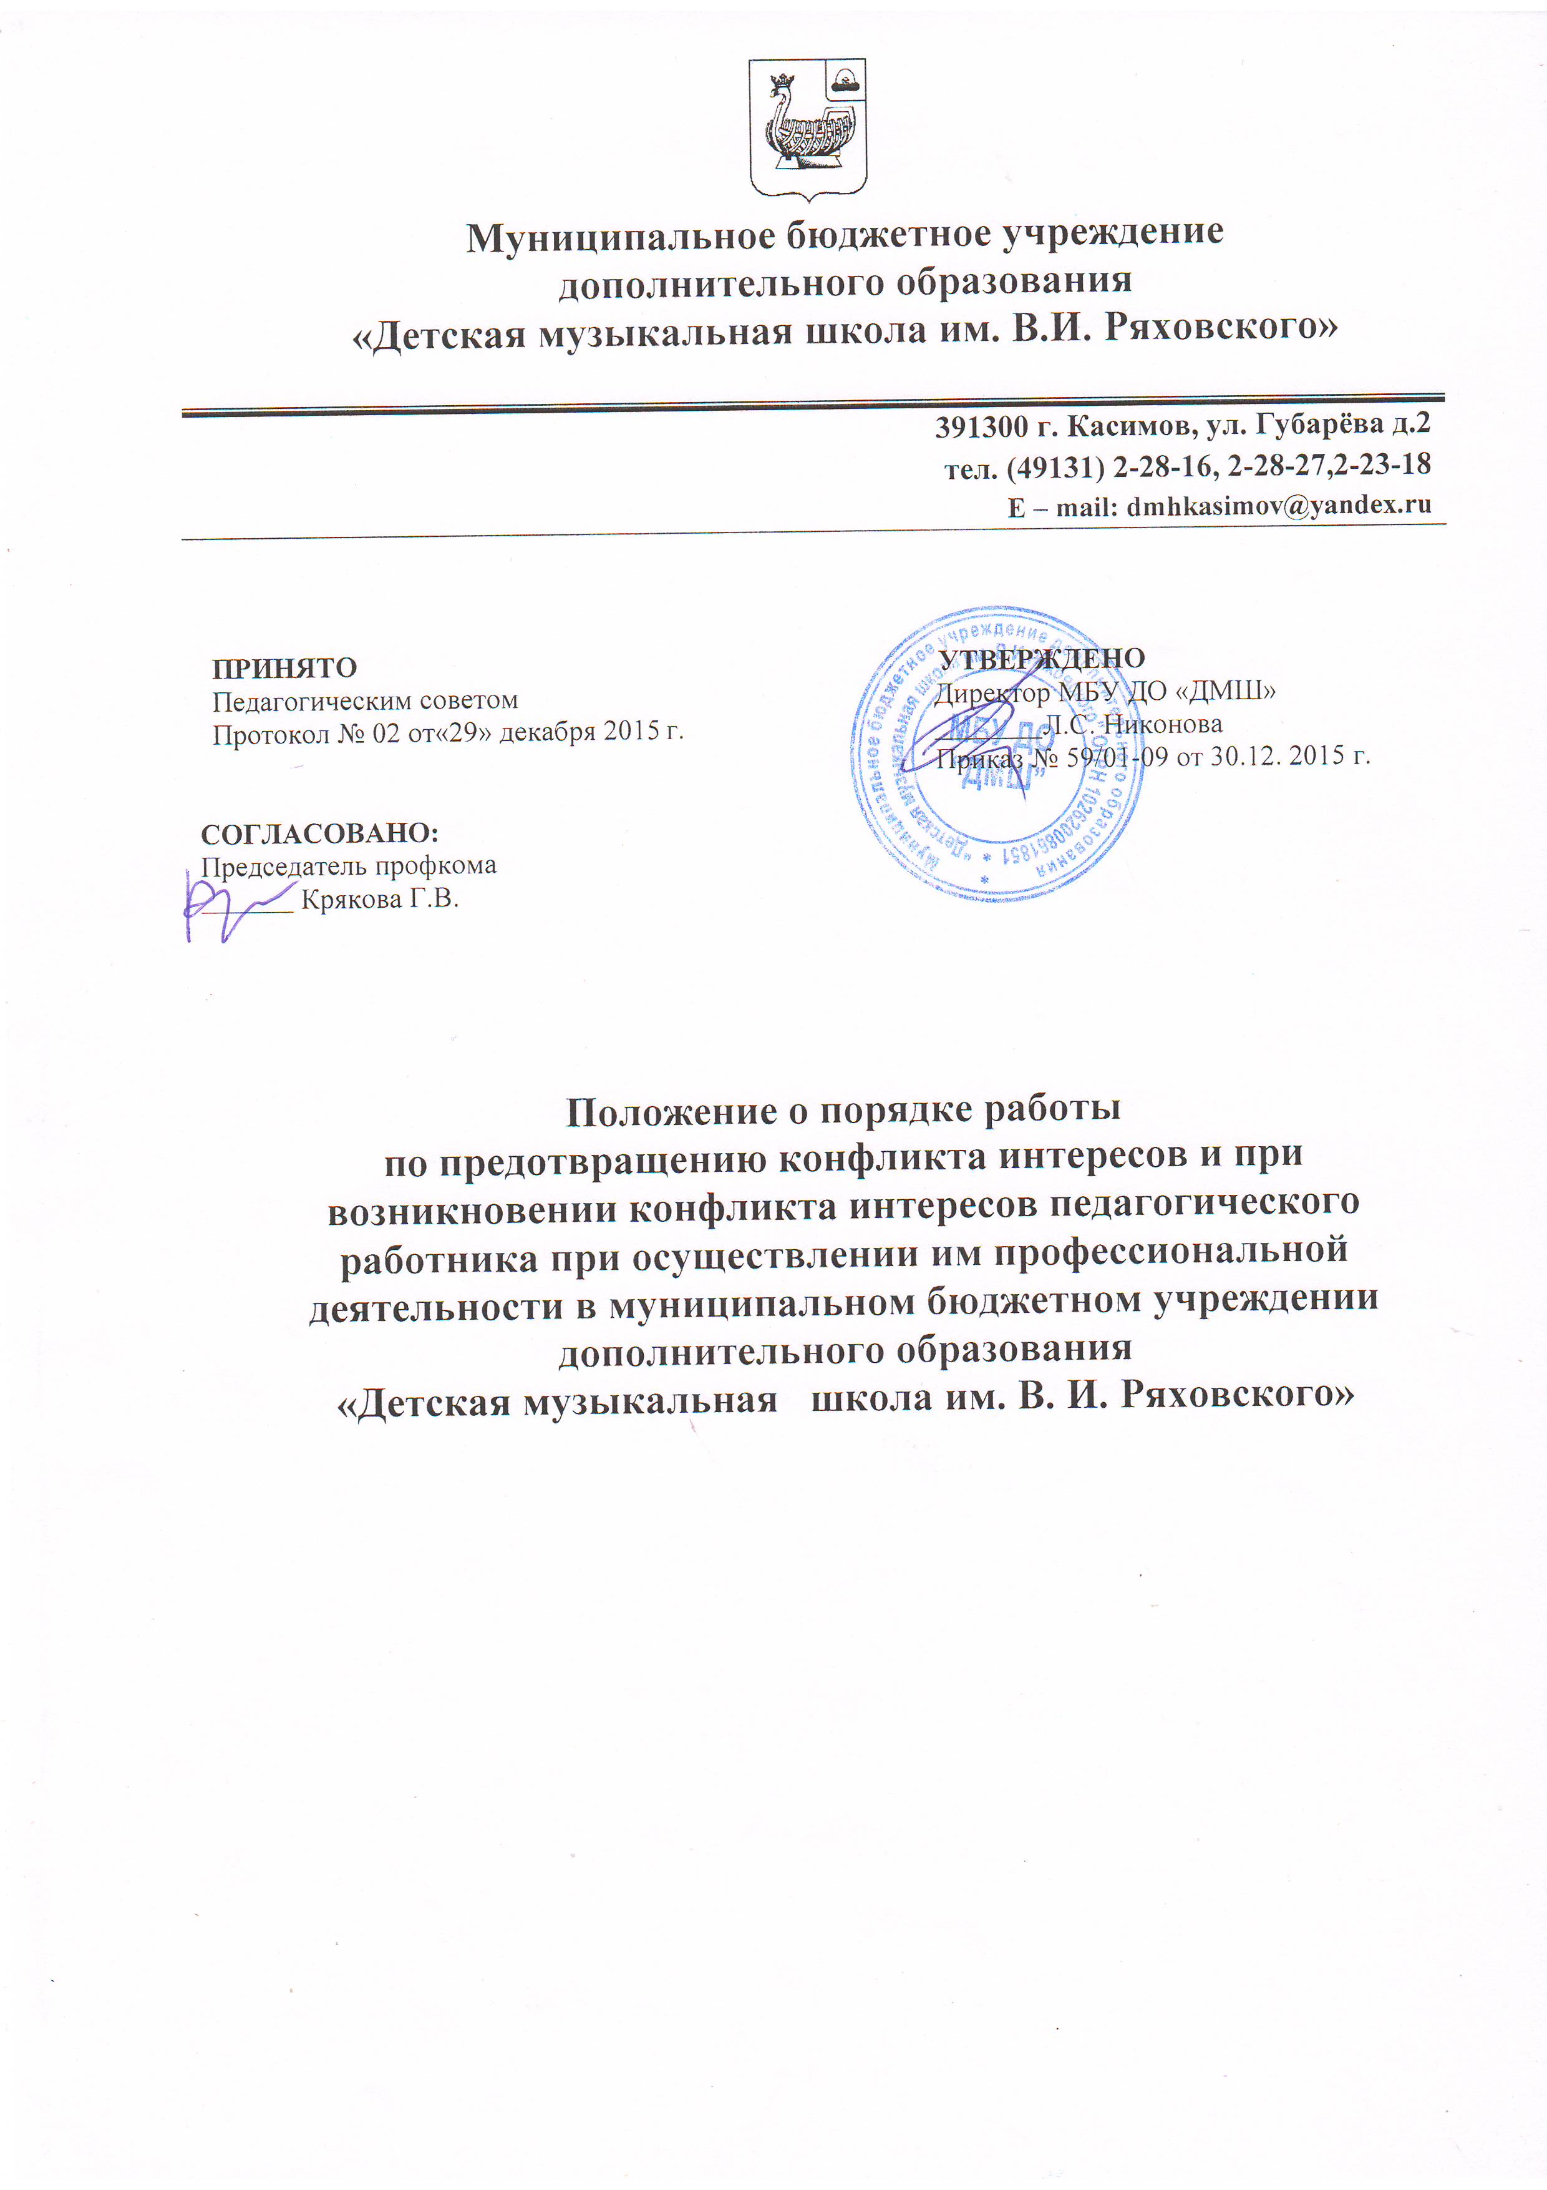

Муниципальное бюджетное учреждение

дополнительного образования

«Тумская детская музыкальная школа»

391001. р.п. Тума, ул. Ленина, д. 18

Тел. 8-(491-42)-4-07-00

E – mail: tuma-dmsh@yandex.ru

ПРИНЯТО УТВЕРЖДАЮ

Педагогическим советом Директор МБУДО «Тумская ДМШ»

Протокол № 5 от 09.10.2017 г. М.Б.Васильев.

Приказ № 17 от 09.10.2017 г.

Положение о комиссии

по противодействию коррупции

в муниципальном бюджетном учреждении

дополнительного образования

«Тумская детская музыкальная школа»

Муниципальное бюджетное учреждение

дополнительного образования

«Тумская детская музыкальная школа»

391001. р.п. Тума, ул. Ленина, д. 18

Тел. 8-(491-42)-4-07-00

E – mail: tuma-dmsh@yandex.ru

ПРИНЯТО УТВЕРЖДАЮ

Педагогическим советом Директор МБУДО «Тумская ДМШ»

Протокол № 5 от 09.10.2017 г. М.Б.Васильев.

Приказ № 17 от 09.10.2017 г.

Положение о порядке работы

по предотвращению конфликта интересов

и при возникновении конфликта интересов педагогического

работника при осуществлении им профессиональной

деятельности в муниципальном бюджетном учреждении

дополнительного образования

«Тумская детская музыкальная школа»

1.Общие положения.
1.1. Настоящее положение (далее - Положение) определяет порядок работы в процессе деятельности муниципального бюджетного учреждения дополнительного образования «Тумская детская музыкальная школа» (далее – Учреждение) по предотвращению конфликта интересов и при возникновении конфликта интересов педагогического работника (далее –работник) при осуществлении им профессиональной деятельности.
1.2. Положение разработано в соответствии с:
- Федеральным законом Российской Федерации от 29.12.2012 г. N 273-ФЗ
«Об образовании в Российской Федерации»;
- Федеральным законом от 25 декабря 2008 №273-ФЗ «О противодействии коррупции»;
- Трудовым кодексом Российской Федерации;

2. Основные понятия.
2.1. Участники образовательных отношений – обучающиеся; родители (законные представители) обучающихся; педагогические работники и их представители; работники, осуществляющие образовательную деятельность.
2.2. Конфликт интересов педагогического работника - ситуация, при которой у работника при осуществлении им профессиональной деятельности возникает личная заинтересованность в получении материальной выгоды или иного преимущества, которая влияет или может повлиять на ненадлежащее исполнение работником профессиональных обязанностей вследствие противоречия между его личной заинтересованностью и интересами обучающихся, родителей (законных представителей) обучающихся.
2.3. Под личной заинтересованностью педагогического работника, которая влияет или может повлиять на надлежащее исполнение им должностных (служебных) обязанностей, понимается возможность получения работником при исполнении должностных (служебных) обязанностей доходов в виде денег, ценностей, иного имущества или услуг имущественного характера, иных имущественных прав для себя или для третьих лиц.

3. Условия, при которых возникает или может возникнуть конфликт интересов педагогического работника.
  - . В учреждении выделяют:
- условия (ситуации), при которых всегда возникает конфликт интересов работника;
- условия (ситуации), при которых может возникнуть конфликт интересов работника.
  - . К условиям (ситуациям), при которых всегда возникает конфликт интересов работника, относятся следующие позиции:
- педагогический работник ведёт бесплатные и платные занятия у одних и тех же обучающихся;
- педагогический работник занимается репетиторством с обучающимися, которых он обучает;

- педагогический работник является членом жюри конкурсных мероприятий с участием своих обучающихся;
- использование с личной заинтересованностью возможностей родителей (законных представителей) обучающихся и иных участников образовательных отношений;
- получение работником подарков и иных услуг от родителей (законных представителей) обучающихся, третьих лиц;
- нарушение иных установленных запретов и ограничений для работников Учреждения.
3.3. К условиям (ситуациям), при которых может возникнуть конфликт интересов работника, относятся следующие позиции:
- участие педагогического работника в наборе (приёме) обучающихся;
- участие педагогического работника в установлении, определении форм и способов поощрений своих обучающихся;
- иные условия (ситуации), при которых может возникнуть конфликт интересов работника.

4. Ограничения, налагаемые на педагогических работников Учреждения при осуществлении ими профессиональной деятельности.
  - В целях предотвращения возникновения (появления) условий (ситуаций),
при которых всегда возникает конфликт интересов работника в Учреждении, устанавливаются ограничения, налагаемые на работников Учреждения при осуществлении ими профессиональной деятельности.
  - На работников Учреждения при осуществлении ими профессиональной деятельности налагаются следующие ограничения:
- запрет на ведение бесплатных и платных занятий у одних и тех же обучающихся;
- запрет на занятия репетиторством с обучающимися, которых он обучает;
- запрет на членство в жюри конкурсных мероприятий с участием своих обучающихся;
- запрет на использование с личной заинтересованностью возможностей родителей (законных представителей) обучающихся и иных участников образовательных отношений;
- запрет на получение работником подарков и иных услуг от родителей (законных представителей) обучающихся или иных лиц, за исключением случаев и порядка, предусмотренным уставом Учреждения.
  - Работники Учреждения обязаны соблюдать установленные п. 4.2. настоящего раздела ограничения и иные ограничения, и запреты, установленные локальными нормативными актами Учреждения.

Порядок предотвращения и урегулирования конфликта интересов педагогических работников при осуществлении ими профессиональной деятельности.
  - Случаи возникновения у работника личной заинтересованности, которая приводит или может привести к конфликту интересов, предотвращаются и (или) урегулируются в целях недопущения причинения вреда законным интересам иных участников образовательных отношений.

  - С целью предотвращения возможного конфликта интересов педагогического работника в Учреждении реализуются следующие мероприятия:
- при принятии решений, локальных нормативных актов, затрагивающих права обучающихся и работников Учреждения, учитывается мнение Совета родителей, а также в порядке и в случаях, которые предусмотрены трудовым законодательством, представительных органов работников (при наличии таких представительных органов);
- обеспечивается прозрачность, подконтрольность и подотчётность реализации всех принимаемых решений, в исполнении которых задействованы работники и иные участники образовательных отношений;
- обеспечивается информационная открытость Учреждения в соответствии с требованиями действующего законодательства;
- осуществляется чёткая регламентация деятельности работников внутренними локальными нормативными актами Учреждения;
- обеспечивается введение прозрачных процедур внутренней оценки для управления качеством образования;
- осуществляется создание системы сбора и анализа информации об индивидуальных образовательных достижениях обучающихся;
- осуществляются иные мероприятия, направленные на предотвращение возможного конфликта интересов работника.
5.3.Работники Учреждения обязаны принимать меры по недопущению любой возможности возникновения конфликта интересов при осуществлении ими профессиональной деятельности.
  - С целью предотвращения конфликта интересов все работники обеспечивают выполнение соответствующих дополнений в должностные инструкции педагогических работников по предотвращению конфликта интересов при осуществлении ими профессиональной деятельности.
  - В случае возникновения конфликта интересов работник незамедлительно обязан проинформировать об этом в письменной форме руководителя Учреждения. Данное обязательство отражается в дополнении к должностной инструкции работника о соблюдении ограничений при осуществлении им профессиональной деятельности.
  - Руководитель Учреждения в трёхдневный срок со дня, когда ему стало известно о конфликте интересов работника, обязан вынести данный вопрос на рассмотрение комиссии Учреждения по урегулированию споров между участниками образовательных отношений.
5.7. Решение комиссии Учреждения по урегулированию споров между участниками образовательных отношений при рассмотрении вопросов, связанных с возникновением конфликта интересов работника, является обязательным для всех участников образовательных отношений и подлежит исполнению в сроки, предусмотренные указанным решением.
  - Решение комиссии Учреждения по урегулированию споров между участниками образовательных отношений при рассмотрении вопросов, связанных с возникновением конфликта интересов работника, может быть

обжаловано в установленном законодательством Российской Федерации порядке.
  - До принятия решения комиссии Учреждения по урегулированию споров между участниками образовательных отношений руководитель Учреждения в соответствии с действующим законодательством принимает все необходимые меры по недопущению возможных негативных последствий возникшего конфликта интересов для участников образовательных отношений.
  - Руководитель Учреждения, когда ему стало известно о возникновении у работника личной заинтересованности, которая может привести к конфликту интересов, обязан принять меры по предотвращению конфликта интересов, в порядке, установленном законодательством.

6. Ответственность.
6.1. Ответственным лицом в Учреждении за организацию работы по предотвращению и урегулированию конфликта интересов работников при осуществлении ими профессиональной деятельности является руководитель Учреждения.
  - Ответственное лицо за организацию работы по предотвращению и урегулированию конфликта интересов работников:
- утверждает Положение о порядке работы по предотвращению конфликта интересов и при возникновении конфликта интересов педагогического работника при осуществлении им профессиональной деятельности в муниципальном бюджетном учреждении дополнительного образования
«Тумская детская музыкальная школа»;
- утверждает иные локальные нормативные акты по вопросам соблюдения ограничений, налагаемых на работников при осуществлении ими профессиональной деятельности;
- утверждает соответствующие дополнения в должностные инструкции работников;
- организует информирование работников о налагаемых ограничениях при осуществлении ими профессиональной деятельности;
- при возникновении конфликта интересов работника организует рассмотрение соответствующих вопросов на комиссии Учреждения по урегулированию споров между участниками образовательных отношений;
- организует контроль за состоянием работы в Учреждении по предотвращению и урегулированию конфликта интересов работников при осуществлении ими профессиональной деятельности.
  - Все работники Учреждения несут ответственность за соблюдение настоящего Положения в соответствии с законодательством Российской Федерации.

